 | Министерство науки и высшего образования Российской Федерации  Федеральное государственное автономное образовательное учреждение  высшего образования  «Московский государственный технический университет  имени Н.Э. Баумана  (национальный исследовательский университет)»  (МГТУ им. Н.Э. Баумана)

ФАКУЛЬТЕТ | ИНФОРМАТИКА И СИСТЕМЫ УПРАВЛЕНИЯ
КАФЕДРА | СИСТЕМЫ ОБРАБОТКИ ИНФОРМАЦИИ И УПРАВЛЕНИЯ

ДОМАШНЯЯ РАБОТА № 2
«Разработка консольного приложения с применением ООП»

ДИСЦИПЛИНА: «Архитектура автоматизированных систем обработки информации и управления»
Профиль: «Архитектура программных систем»

Выполнил: студент гр. ИУ5-22Б |  | _________________ (Герасимова С. Н.)  (Подпись) (Ф.И.О.)
Проверил: |  | _________________ (Гапанюк Ю.Е.)  (Подпись) (Ф.И.О.)
Дата сдачи (защиты):
Результаты сдачи (защиты):
- Балльная оценка:
- Оценка:

Москва, 2026 г.
Вариант 7: Музыкальные альбомы, песни
1. Постановка задачи
Разработать консольное приложение на C# для работы с базой данных SQLite, содержащей две связанные таблицы:
Таблица | Роль | Поля
albums | Справочник («один») | album_id (PK), album_name
songs | Основная («много») | song_id (PK), album_id (FK), song_name, duration_sec (≥ 0)

Приложение должно обеспечивать:
- CRUD-операции над записями основной таблицы (песни)
- Просмотр справочника (альбомы)
- Формирование трёх отчётов с использованием JOIN и GROUP BY
- Интерактивное консольное меню
- Паттерн Fluent Interface для построения отчётов (класс ReportBuilder)
2. Схема классов (модель данных)

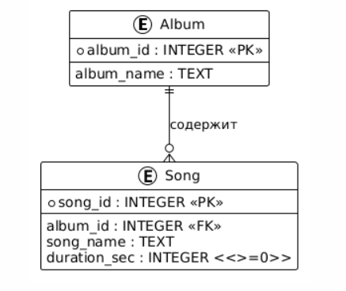
Связь: Один альбом → много песен (внешний ключ AlbumId)

3. Структура проекта

Файл | Назначение
Album.cs | Класс-модель альбома
Song.cs | Класс-модель песни (с валидацией длительности)
DatabaseManager.cs | Работа с SQLite: CRUD, импорт CSV, выполнение запросов
ReportBuilder.cs | Построитель отчётов (Fluent Interface)
Program.cs | Консольное меню и главный цикл
albums.csv | Тестовые данные (альбомы)
songs.csv | Тестовые данные (песни)

4. CSV-файлы с тестовыми данными

4.1 albums.csv

album_id;album_name
1;The Dark Side of the Moon
2;Abbey Road
3;Thriller
4;Back in Black

4.2 songs.csv

song_id;album_id;song_name;duration_sec
1;1;Speak to Me;90
2;1;Breathe;163
3;1;On the Run;216
4;1;Time;421
5;1;The Great Gig in the Sky;276
6;2;Come Together;259
7;2;Something;182
8;2;Here Comes the Sun;185
9;3;Billie Jean;294
10;3;Beat It;258
11;3;Thriller;357
12;4;Hells Bells;312
13;4;Back in Black;255
14;4;You Shook Me All Night Long;210

5. Текст программы

5.1 Album.cs
class Album
{
public int Id { get; set; }
public string Name { get; set; }

public Album(int id, string name)
{
Id = id;
Name = name;
}

public Album() : this(0, "") { }

public override string ToString() => $"[{Id}] {Name}";
}

5.2 Song.cs

using System;

class Song
{
public int Id { get; set; }
public int AlbumId { get; set; }
public string Name { get; set; }

private int _durationSec;

public int DurationSec
{
get => _durationSec;
set
{
if (value < 0)
throw new ArgumentException("Длительность не может быть отрицательной");
_durationSec = value;
}
}

public Song(int id, int albumId, string name, int durationSec)
{
Id = id;
AlbumId = albumId;
Name = name;
DurationSec = durationSec;
}

public Song() : this(0, 0, "", 0) { }

public override string ToString() => $"[{Id}] {Name}, альбом #{AlbumId}, {DurationSec} сек";
}

5.3 DatabaseManager.cs

using Microsoft.Data.Sqlite;
using System;
using System.Collections.Generic;
using System.IO;

class DatabaseManager
{
private string _connectionString;

public DatabaseManager(string dbPath)
{
_connectionString = $"Data Source={dbPath}";
}

public void InitializeDatabase(string albumsCsvPath, string songsCsvPath)
{
CreateTables();

if (GetAllAlbums().Count == 0 && File.Exists(albumsCsvPath))
{
ImportAlbumsFromCsv(albumsCsvPath);
Console.WriteLine($"[OK] Загружены альбомы из {albumsCsvPath}");
}

if (GetAllSongs().Count == 0 && File.Exists(songsCsvPath))
{
ImportSongsFromCsv(songsCsvPath);
Console.WriteLine($"[OK] Загружены песни из {songsCsvPath}");
}
}

private void CreateTables()
{
using var conn = new SqliteConnection(_connectionString);
conn.Open();

var cmd = conn.CreateCommand();
cmd.CommandText = @"
CREATE TABLE IF NOT EXISTS albums (
album_id INTEGER PRIMARY KEY AUTOINCREMENT,
album_name TEXT NOT NULL
);

CREATE TABLE IF NOT EXISTS songs (
song_id INTEGER PRIMARY KEY AUTOINCREMENT,
album_id INTEGER NOT NULL,
song_name TEXT NOT NULL,
duration_sec INTEGER NOT NULL,
FOREIGN KEY (album_id) REFERENCES albums(album_id)
);
";
cmd.ExecuteNonQuery();
}

private void ImportAlbumsFromCsv(string path)
{
using var conn = new SqliteConnection(_connectionString);
conn.Open();

string[] lines = File.ReadAllLines(path);
for (int i = 1; i < lines.Length; i++)
{
string[] parts = lines[i].Split(';');
if (parts.Length < 2) continue;

var cmd = conn.CreateCommand();
cmd.CommandText = "INSERT INTO albums (album_id, album_name) VALUES (@id, @name)";
cmd.Parameters.AddWithValue("@id", int.Parse(parts[0]));
cmd.Parameters.AddWithValue("@name", parts[1]);
cmd.ExecuteNonQuery();
}
}

private void ImportSongsFromCsv(string path)
{
using var conn = new SqliteConnection(_connectionString);
conn.Open();

string[] lines = File.ReadAllLines(path);
for (int i = 1; i < lines.Length; i++)
{
string[] parts = lines[i].Split(';');
if (parts.Length < 4) continue;

var cmd = conn.CreateCommand();
cmd.CommandText = @"
INSERT INTO songs (song_id, album_id, song_name, duration_sec)
VALUES (@id, @albumId, @name, @duration)
";
cmd.Parameters.AddWithValue("@id", int.Parse(parts[0]));
cmd.Parameters.AddWithValue("@albumId", int.Parse(parts[1]));
cmd.Parameters.AddWithValue("@name", parts[2]);
cmd.Parameters.AddWithValue("@duration", int.Parse(parts[3]));
cmd.ExecuteNonQuery();
}
}

public List<Album> GetAllAlbums()
{
var result = new List<Album>();
using var conn = new SqliteConnection(_connectionString);
conn.Open();

var cmd = conn.CreateCommand();
cmd.CommandText = "SELECT album_id, album_name FROM albums ORDER BY album_id";

using var reader = cmd.ExecuteReader();
while (reader.Read())
{
result.Add(new Album(reader.GetInt32(0), reader.GetString(1)));
}
return result;
}

public List<Song> GetAllSongs()
{
var result = new List<Song>();
using var conn = new SqliteConnection(_connectionString);
conn.Open();

var cmd = conn.CreateCommand();
cmd.CommandText = "SELECT song_id, album_id, song_name, duration_sec FROM songs ORDER BY song_id";

using var reader = cmd.ExecuteReader();
while (reader.Read())
{
result.Add(new Song(
reader.GetInt32(0),
reader.GetInt32(1),
reader.GetString(2),
reader.GetInt32(3)
));
}
return result;
}

public Song? GetSongById(int id)
{
using var conn = new SqliteConnection(_connectionString);
conn.Open();

var cmd = conn.CreateCommand();
cmd.CommandText = "SELECT song_id, album_id, song_name, duration_sec FROM songs WHERE song_id = @id";
cmd.Parameters.AddWithValue("@id", id);

using var reader = cmd.ExecuteReader();
if (reader.Read())
{
return new Song(
reader.GetInt32(0),
reader.GetInt32(1),
reader.GetString(2),
reader.GetInt32(3)
);
}
return null;
}

public void AddSong(Song song)
{
using var conn = new SqliteConnection(_connectionString);
conn.Open();

var cmd = conn.CreateCommand();
cmd.CommandText = @"
INSERT INTO songs (album_id, song_name, duration_sec)
VALUES (@albumId, @name, @duration)
";
cmd.Parameters.AddWithValue("@albumId", song.AlbumId);
cmd.Parameters.AddWithValue("@name", song.Name);
cmd.Parameters.AddWithValue("@duration", song.DurationSec);
cmd.ExecuteNonQuery();
}

public void UpdateSong(Song song)
{
using var conn = new SqliteConnection(_connectionString);
conn.Open();

var cmd = conn.CreateCommand();
cmd.CommandText = @"
UPDATE songs
SET album_id = @albumId, song_name = @name, duration_sec = @duration
WHERE song_id = @id
";
cmd.Parameters.AddWithValue("@id", song.Id);
cmd.Parameters.AddWithValue("@albumId", song.AlbumId);
cmd.Parameters.AddWithValue("@name", song.Name);
cmd.Parameters.AddWithValue("@duration", song.DurationSec);
cmd.ExecuteNonQuery();
}

public void DeleteSong(int id)
{
using var conn = new SqliteConnection(_connectionString);
conn.Open();

var cmd = conn.CreateCommand();
cmd.CommandText = "DELETE FROM songs WHERE song_id = @id";
cmd.Parameters.AddWithValue("@id", id);
cmd.ExecuteNonQuery();
}

public (string[] columns, List<string[]> rows) ExecuteQuery(string sql)
{
using var conn = new SqliteConnection(_connectionString);
conn.Open();

var cmd = conn.CreateCommand();
cmd.CommandText = sql;

using var reader = cmd.ExecuteReader();

string[] columns = new string[reader.FieldCount];
for (int i = 0; i < reader.FieldCount; i++)
columns[i] = reader.GetName(i);

var rows = new List<string[]>();
while (reader.Read())
{
string[] row = new string[reader.FieldCount];
for (int i = 0; i < reader.FieldCount; i++)
row[i] = reader.GetValue(i)?.ToString() ?? "";
rows.Add(row);
}

return (columns, rows);
}
}

5.4 ReportBuilder.cs

using System.Text;

class ReportBuilder
{
private DatabaseManager _db;
private string _sql = "";
private string _title = "";
private string[] _headers = Array.Empty<string>();
private int[] _widths = Array.Empty<int>();

public ReportBuilder(DatabaseManager db)
{
_db = db;
}

public ReportBuilder Query(string sql) { _sql = sql; return this; }
public ReportBuilder Title(string title) { _title = title; return this; }
public ReportBuilder Header(params string[] columns) { _headers = columns; return this; }
public ReportBuilder ColumnWidths(params int[] widths) { _widths = widths; return this; }

public string Build()
{
var (columns, rows) = _db.ExecuteQuery(_sql);
var sb = new StringBuilder();

if (_title.Length > 0)
{
sb.AppendLine();
sb.AppendLine($"=== {_title} ===");
}

string[] displayHeaders = _headers.Length > 0 ? _headers : columns;
int colCount = displayHeaders.Length;

int[] widths = new int[colCount];
for (int i = 0; i < colCount; i++)
widths[i] = (i < _widths.Length) ? _widths[i] : 20;

for (int i = 0; i < colCount; i++)
sb.Append(displayHeaders[i].PadRight(widths[i]));
sb.AppendLine();

int totalWidth = 0;
for (int i = 0; i < colCount; i++) totalWidth += widths[i];
sb.AppendLine(new string('-', totalWidth));

foreach (var row in rows)
{
for (int i = 0; i < colCount && i < row.Length; i++)
sb.Append(row[i].PadRight(widths[i]));
sb.AppendLine();
}

return sb.ToString();
}

public void Print()
{
Console.WriteLine(Build());
}
}

5.5 Program.cs

using System;
using System.IO;
using System.Text;

class Program
{
static void Main()
{
Console.OutputEncoding = Encoding.UTF8;
string dbPath = "music.db";
string albumsCsv = "albums.csv";
string songsCsv = "songs.csv";

var db = new DatabaseManager(dbPath);
db.InitializeDatabase(albumsCsv, songsCsv);

string choice;
do
{
Console.WriteLine("\n=== УПРАВЛЕНИЕ ПЕСНЯМИ ===");
Console.WriteLine("1 — Показать все альбомы");
Console.WriteLine("2 — Показать все песни");
Console.WriteLine("3 — Добавить песню");
Console.WriteLine("4 — Редактировать песню");
Console.WriteLine("5 — Удалить песню");
Console.WriteLine("6 — Отчёты");
Console.WriteLine("0 — Выход");
Console.Write("Ваш выбор: ");

choice = Console.ReadLine()?.Trim() ?? "";

switch (choice)
{
case "1": ShowAlbums(db); break;
case "2": ShowSongs(db); break;
case "3": AddSong(db); break;
case "4": EditSong(db); break;
case "5": DeleteSong(db); break;
case "6": ReportsMenu(db); break;
case "0": Console.WriteLine("До свидания!"); break;
default: Console.WriteLine("Неверный пункт меню."); break;
}
} while (choice != "0");
}

static void ShowAlbums(DatabaseManager db)
{
Console.WriteLine("\n--- Все альбомы ---");
foreach (var a in db.GetAllAlbums())
Console.WriteLine(" " + a);
}

static void ShowSongs(DatabaseManager db)
{
Console.WriteLine("\n--- Все песни ---");
foreach (var s in db.GetAllSongs())
Console.WriteLine(" " + s);
}

static void AddSong(DatabaseManager db)
{
Console.WriteLine("\n--- Добавление песни ---");
Console.WriteLine("Доступные альбомы:");
foreach (var a in db.GetAllAlbums())
Console.WriteLine(" " + a);

Console.Write("ID альбома: ");
if (!int.TryParse(Console.ReadLine(), out int albumId))
{
Console.WriteLine("Ошибка: введите целое число.");
return;
}

Console.Write("Название песни: ");
string name = Console.ReadLine()?.Trim() ?? "";
if (name == "")
{
Console.WriteLine("Ошибка: имя не может быть пустым");
return;
}

Console.Write("Длительность (сек): ");
if (!int.TryParse(Console.ReadLine(), out int duration))
{
Console.WriteLine("Ошибка: введите целое число.");
return;
}

try
{
db.AddSong(new Song(0, albumId, name, duration));
Console.WriteLine("Песня добавлена.");
}
catch (ArgumentException ex)
{
Console.WriteLine($"Ошибка: {ex.Message}");
}
}

static void EditSong(DatabaseManager db)
{
Console.WriteLine("\n--- Редактирование песни ---");
Console.Write("Введите ID песни: ");
if (!int.TryParse(Console.ReadLine(), out int id))
{
Console.WriteLine("Ошибка: введите целое число.");
return;
}

var song = db.GetSongById(id);
if (song == null)
{
Console.WriteLine($"Песня с ID={id} не найдена.");
return;
}

Console.WriteLine($"Текущие данные: {song}");
Console.WriteLine("(Нажмите Enter, чтобы оставить значение без изменений)");

Console.Write($"Название [{song.Name}]: ");
string input = Console.ReadLine()?.Trim() ?? "";
if (input != "") song.Name = input;

Console.Write($"ID альбома [{song.AlbumId}]: ");
input = Console.ReadLine()?.Trim() ?? "";
if (input != "" && int.TryParse(input, out int newAlbumId))
song.AlbumId = newAlbumId;

Console.Write($"Длительность [{song.DurationSec}]: ");
input = Console.ReadLine()?.Trim() ?? "";
if (input != "" && int.TryParse(input, out int newDuration))
{
try
{
song.DurationSec = newDuration;
}
catch (ArgumentException ex)
{
Console.WriteLine($"Ошибка: {ex.Message}");
return;
}
}

db.UpdateSong(song);
Console.WriteLine("Данные обновлены.");
}

static void DeleteSong(DatabaseManager db)
{
Console.WriteLine("\n--- Удаление песни ---");
Console.Write("Введите ID песни: ");
if (!int.TryParse(Console.ReadLine(), out int id))
{
Console.WriteLine("Ошибка: введите целое число.");
return;
}

var song = db.GetSongById(id);
if (song == null)
{
Console.WriteLine($"Песня с ID={id} не найдена.");
return;
}

Console.Write($"Удалить «{song.Name}»? (да/нет): ");
if (Console.ReadLine()?.Trim().ToLower() == "да")
{
db.DeleteSong(id);
Console.WriteLine("Песня удалена.");
}
else
{
Console.WriteLine("Удаление отменено.");
}
}

static void ReportsMenu(DatabaseManager db)
{
string choice;
do
{
Console.WriteLine("\n--- Отчёты ---");
Console.WriteLine("1 — Все песни с названиями альбомов");
Console.WriteLine("2 — Количество песен по альбомам");
Console.WriteLine("3 — Средняя длительность песен по альбомам");
Console.WriteLine("0 — Назад");
Console.Write("Ваш выбор: ");

choice = Console.ReadLine()?.Trim() ?? "";

switch (choice)
{
case "1": Report1_SongsWithAlbums(db); break;
case "2": Report2_CountByAlbum(db); break;
case "3": Report3_AvgDurationByAlbum(db); break;
}
} while (choice != "0");
}

static void Report1_SongsWithAlbums(DatabaseManager db)
{
new ReportBuilder(db)
.Query(@"
SELECT s.song_name, a.album_name, s.duration_sec
FROM songs s
JOIN albums a ON s.album_id = a.album_id
ORDER BY s.song_name
")
.Title("Песни по альбомам")
.Header("Название песни", "Альбом", "Длительность (сек)")
.ColumnWidths(30, 30, 15)
.Print();
}

static void Report2_CountByAlbum(DatabaseManager db)
{
new ReportBuilder(db)
.Query(@"
SELECT a.album_name, COUNT(*) AS cnt
FROM songs s
JOIN albums a ON s.album_id = a.album_id
GROUP BY a.album_name
ORDER BY a.album_name
")
.Title("Количество песен по альбомам")
.Header("Альбом", "Кол-во песен")
.ColumnWidths(35, 15)
.Print();
}

static void Report3_AvgDurationByAlbum(DatabaseManager db)
{
new ReportBuilder(db)
.Query(@"
SELECT a.album_name, ROUND(AVG(s.duration_sec), 1) AS avg_duration
FROM songs s
JOIN albums a ON s.album_id = a.album_id
GROUP BY a.album_name
ORDER BY avg_duration DESC
")
.Title("Средняя длительность песен по альбомам")
.Header("Альбом", "Средняя длительность (сек)")
.ColumnWidths(35, 20)
.Print();
}
}

6. Схема работы ReportBuilder (Fluent Interface)

Цепочка вызовов для отчёта №1:

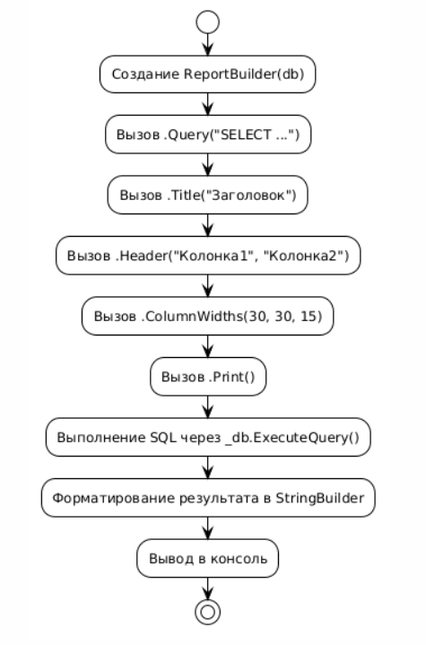
Принцип Fluent Interface: каждый промежуточный метод возвращает this, что позволяет вызывать методы цепочкой. Терминальный метод Print() завершает цепочку и выводит результат.

7. Результаты выполнения

7.1 Главное меню

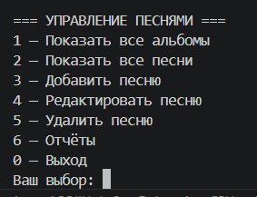

7.2 Просмотр альбомов

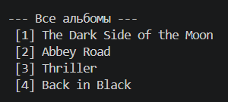

7.3 Просмотр всех песен

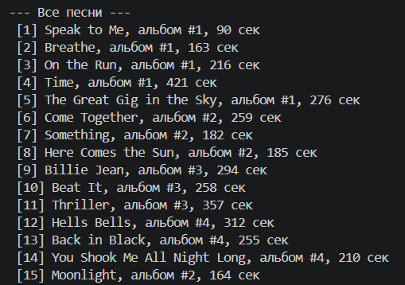

7.4 Добавление песни

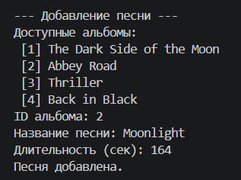

7.5 Редактирование песни

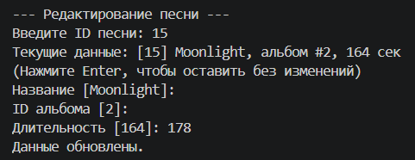

7.6 Удаление песни

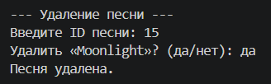

8. Три обязательных отчёта

Отчёт №1 — Список песен с названиями альбомов

SQL-запрос:
SELECT s.song_name, a.album_name, s.duration_sec
FROM songs s
JOIN albums a ON s.album_id = a.album_id
ORDER BY s.song_name

Результат выполнения:
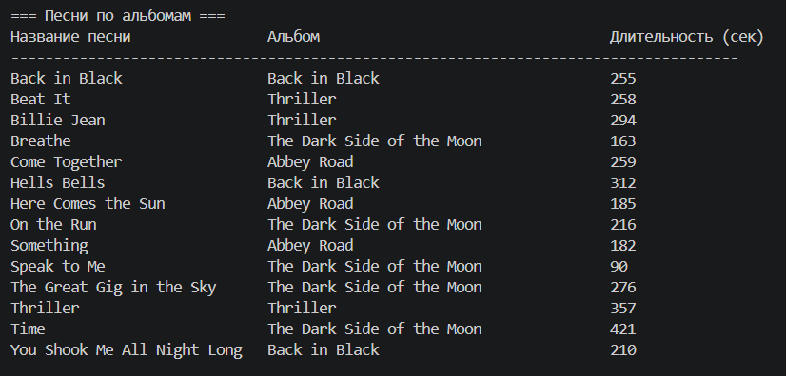

Отчёт №2 — Количество песен по альбомам

SQL-запрос:
SELECT a.album_name, COUNT(*) AS cnt
FROM songs s
JOIN albums a ON s.album_id = a.album_id
GROUP BY a.album_name
ORDER BY a.album_name

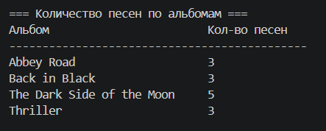

Отчёт №3 — Средняя длительность песен по альбомам

SQL-запрос:
SELECT a.album_name, ROUND(AVG(s.duration_sec), 1) AS avg_duration
FROM songs s
JOIN albums a ON s.album_id = a.album_id
GROUP BY a.album_name
ORDER BY avg_duration DESC

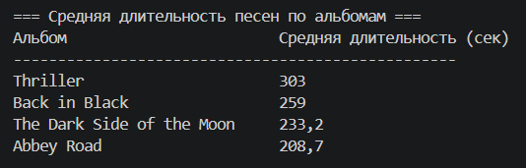

9. Вывод

В ходе выполнения домашнего задания было разработано консольное приложение на C# с использованием SQLite.
Что было реализовано:
- Два класса-модели (Album, Song) с валидацией числового поля (duration_sec ≥ 0)
- Класс DatabaseManager, инкапсулирующий все операции с БД (подключение, создание таблиц, импорт CSV, CRUD, выполнение запросов)
- CRUD-функции для основной таблицы (песни): добавление, редактирование, удаление, просмотр
- Консольное меню с обработкой ошибок ввода (Enter для пропуска, проверка типов данных)
- Класс ReportBuilder, реализующий паттерн Fluent Interface с методами Query(), Title(), Header(), ColumnWidths(), Print()
- Три отчёта:
  - Отчёт №1 — JOIN-запрос (песни с названиями альбомов)
  - Отчёт №2 — GROUP BY с COUNT (количество песен по альбомам)
  - Отчёт №3 — GROUP BY с AVG (средняя длительность по альбомам)
- Загрузка данных из CSV-файлов с разделителем ;
Все требования методических указаний выполнены в полном объёме. Программа работает корректно, данные сохраняются в SQLite, отчёты формируются в виде форматированных таблиц.

